Inspiratiedocument - Week van de Valpreventie 2022
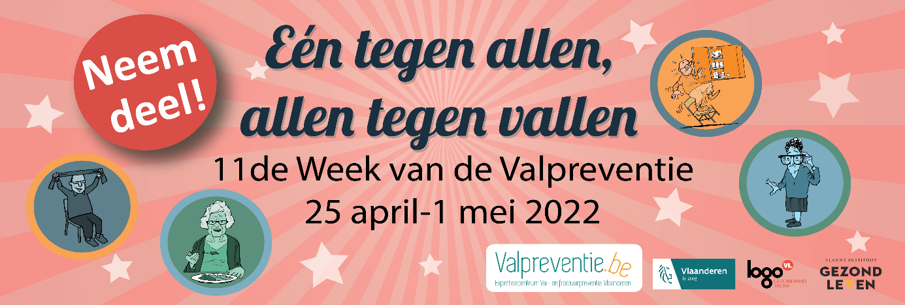
In West-Vlaanderen de titel van ‘beste valpreventieprovincie’ winnen? Dat zou mooi zijn! Daarom zetten we ons in 2022 extra in om de provincieclash te winnen tijdens de 11de editie van de Week van de Valpreventie. Doe jij ook mee? Via vier opdrachten kunnen sterren verdiend worden. De provincie met de meeste sterren wint de strijd.
Om je organisatie te ondersteunen, maakten we een inspiratiedocument op zodat je valpreventie nog meer in de kijker kan zetten.
Niet alleen tijdens deze week, maar gans het jaar kunnen jullie gebruik maken van onze sensibiliserende materialen om zowel ouderen, mantelzorgers als personeelsleden te informeren en sensibiliseren over valrisico’s en valpreventie.

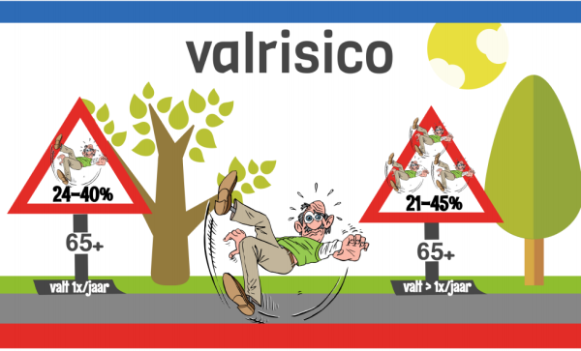

Waarom deelnemen?
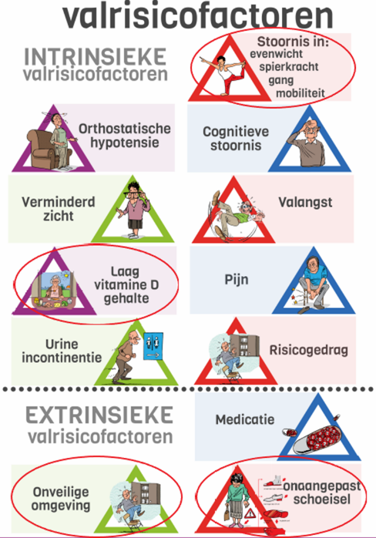
Door mensen aan te moedigen om aan de provinciale clash deel te nemen, leer je hen op een aangename manier kennismaken met de risicofactoren van vallen. Dit kan hen helpen hun negatieve attitude tegenover bewegen, gezonde voeding, veilig schoeisel en het belang van een veilige (thuis)omgeving te herzien of hun positieve attitude te versterken.
Laat personeelsleden, ouderen, vrienden, familie, inwoners, bewoners, … zelf het belang van bewegen, gezonde voeding, een valveilige thuisomgeving en een goed zicht ervaren.
Naast verminderd evenwicht, ongezonde voeding, spierkracht en mobiliteit wordt dit jaar extra aandacht gevraagd voor een verminderd zicht en een onveilige thuisomgeving.

Hoe ga ik aan de slag met deze opdrachten binnen mijn organisatie?

Wil je samen met je organisatie deelnemen aan de clash? Maak de opdrachten bekend bij jullie leden, inwoners, bewoners, … :
- Vraag een voorbeeldartikel, nieuwsbericht, placemats of Facebookberichten op bij het Logo. Of deel deze fotoreeks met tips om vallen te voorkomen.
- Hang de affiche van de clash op populaire plaatsen.
- Maak jullie deelname aan de clash bekend via jullie website.
- Deel foto’s van deelnemers die de opdracht uitvoeren op jullie sociale media. Gebruik #weekvdv2022 #westvlaanderen.

Hieronder enkele suggesties en ideeën om met één of meerdere opdrachten aan de slag te gaan.

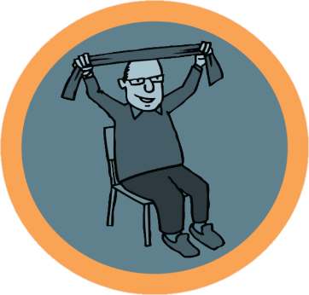
Laat een actieve start je welgevallen: Beweegmoment met Saartje Vandendriessche
Beweeg mee met Saartje Vandendriessche op maandag 25/04/2022 om 14u.
Vergeet niet om je te registreren voor woe 20 april 2022. Nadien ontvang je een link en kan je deelnemen aan de activiteit.
Meer informatie vind je hier.

Bieden jullie al beweegactiviteiten aan? Neem deze opdracht mee op!
- Voorzie een beamer en een grote ruimte waarin deelnemers op veilige afstand kunnen deelnemen. Daarnaast voorzie je best ook een stoel waar deelnemers zich aan kunnen vasthouden. Mag dit niet? Laat deelnemers het beweegmoment apart uitvoeren en zorg dat ze online in verbinding staan.
- Informeer over het belang van bewegen. Vraag hiervoor input op bij het Logo.
- Hebben de deelnemers de smaak te pakken? Bezorg hen een bundel met beweegoefeningen voor thuis. Download hier de oefenbundel. Ouderen die minder mobiel zijn, kunnen deze oefenbundel gebruiken.
- Laat weten wie er allemaal deelneemt aan de opdracht en werk zo in op de sociale norm. Dit moedigt mensen aan om zelf deel te nemen. Hou bijvoorbeeld een lijst bij van iedereen die zich wil registreren en deel dit binnen jullie organisatie.

In de smaak vallen: Samen koken met professor Milisen
Waag je aan de culinaire uitdaging van professor Milisen en maak een lekker gerecht met ingrediënten die helpen om spieren en botten sterk te houden.
Vul het receptensjabloon in en dien dit samen met een foto van het gerecht in voor 29 april om 14u via deze link. Meer info vind je hier.

- Sla twee vliegen in één klap en zet naast valpreventie ook in op buurtcohesie. Laat personeel, inwoners, leden, leerlingen, directie, … een maaltijd koken voor een oudere in de buurt. Vraag een lijst met ingrediënten die helpen om spieren en beenderen sterk te houden op bij ons.
- Leveren jullie maaltijden aan huis? Serveren jullie eten binnen jullie organisatie? Zet een gerecht op het menu dat goed is voor de botten en spieren. Een lijst met ingrediënten vind je hier. Werk je met een externe leverancier? Doe een suggestie voor een valvrij menu.
- Spoor lokale handelaars aan om valveilige ingrediënten of gerechten extra in de kijker te zetten.
- Organiseer een online kookworkshop en laat mensen van thuis uit een gezond en valvrij gerecht maken voor hun (groot)ouders, buren, collega’s of voor zichzelf.
- Geef deelnemers steeds voldoende kennis mee over het belang van gezonde voeding. Vraag hiervoor input bij het Logo.
- Verzamel foto’s en filmpjes van de gerechten en deel dit via sociale media. Zo spoor je anderen aan om ook deel te nemen. Bovendien winnen we zo misschien ook de titel ‘beste valpreventieprovincie’ en zetten we valpreventie nog eens extra in de kijker.
Bevallige woning of veel valgevaar? : Check hoe valveilig jouw woonomgeving is samen met Leen De Coninck
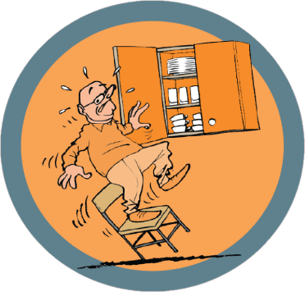
Voor de derde opdracht wordt het belang van een valvrije thuisomgeving extra in de kijker gezet. Alle inwoners en bewoners van WZC worden uitgenodigd om hun woonomgeving te checken. Is er voldoende verlichting in de woning? Is er struikelgevaar over losliggende kabels en tapijten? … Informeer thuiswonende ouderen over het belang van een veilige huisinrichting. Bezorg hen een checklist waarmee ze onveilige situaties in huis in kaart kunnen brengen.
- Gaat jullie organisatie aan huis? Check ook eens welke schoenen de bewoner aan heeft. Zijn deze valveilig? Maak hiervoor gebruik van de checklist.
- Organiseren jullie soms een quiz? Steek er enkele vragen in over een valveilige thuisomgeving. Vraag inspiratie op bij het Logo. Meer info vind je hier.
- Sensibiliseer naast de ouderen ook het personeel om oog te hebben voor een valveilige woonomgeving.
- Niet alleen een veilige thuisomgeving, maar ook een veilige, valvrije buurt is belangrijk. De checklist voor een veilige buurt kan je hier downloaden.
Ook de bewoner van een WZC kan de veiligheid in zijn kamer nagaan met deze checklist.

Haal je beste zicht boven : Evalueer het zicht van de bewoners met Jan Tessier
De vierde en laatste opdracht zet in op het belang van een goed zicht. Want goed zien is belangrijk om vallen te voorkomen. Werk aan een goed zicht tijdens de Week van de Valpreventie met de opdracht 'haal je beste zicht boven' van Jan Tessier. Maak een fotocollage of video en stuur deze door, zo kan je West-Vlaanderen een ster helpen te bemachtigen.

- Gaat jullie organisatie aan huis? Check ook eens het zicht van de patiënt/client. Maak hiervoor gebruik van de checklist.
- Organiseren jullie soms een quiz? Steek er enkele vragen in over het belang van een goed zicht. Vraag inspiratie op bij het Logo. Meer info vind je hier.
- Sensibiliseer naast de ouderen ook het personeel om oog te hebben voor het zicht van de patiënt/client.
Is het moeilijk om met bovenstaande suggesties aan de slag te gaan binnen jouw organisatie? Neem contact met ons op en dan bekijken we samen hoe we valpreventie in de kijker kunnen zetten binnen jouw organisatie.

Heb je vragen of nood aan ondersteuning? Stuur een mailtje naar Michelle, onze stafmedewerker valpreventie, via michelle.desmet@logobrugge-oostende.be.

